**Mob Farm – Simples**

[**https://youtu.be/30JWnYnduH0**](https://youtu.be/30JWnYnduH0)

**Materiais:**

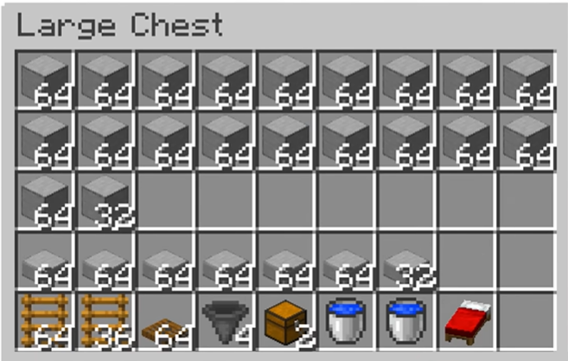

**Construção da Farm:**

A construção pode ser feita na terra, no entanto é recomendado fazer no oceano.

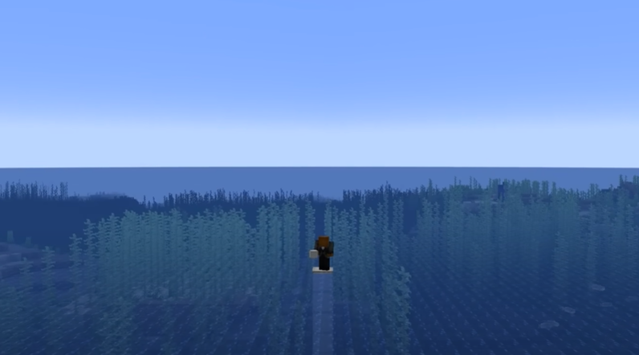

Construa 100 blocos para cima.

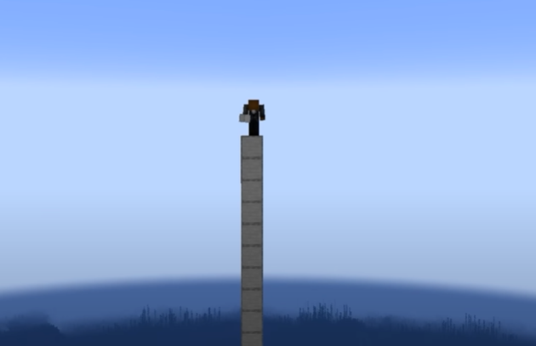

Desça da plataforma e suba colocando escadas ao redor da torre de blocos.

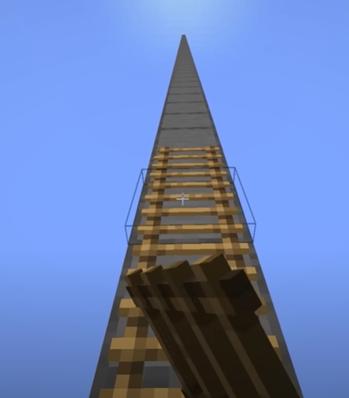

No topo construa uma pequena plataforma 4x6.

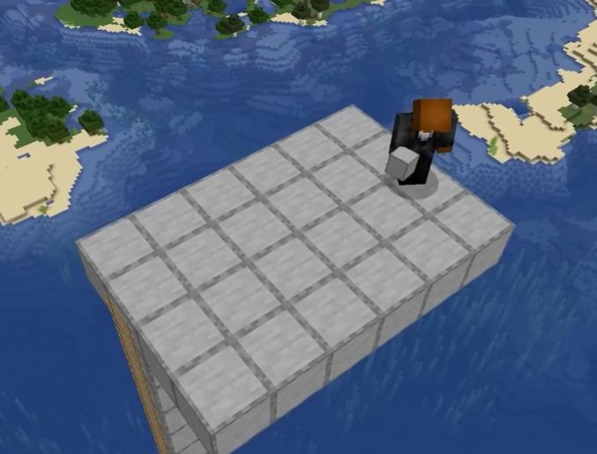

Faça um contorno com 2 blocos de distância e 2 blocos em cada extremidade.

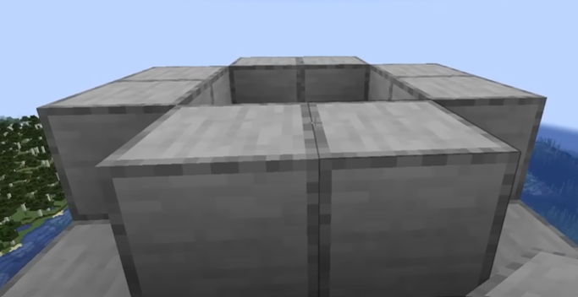

Suba mais 21 blocos a partir dessa base:

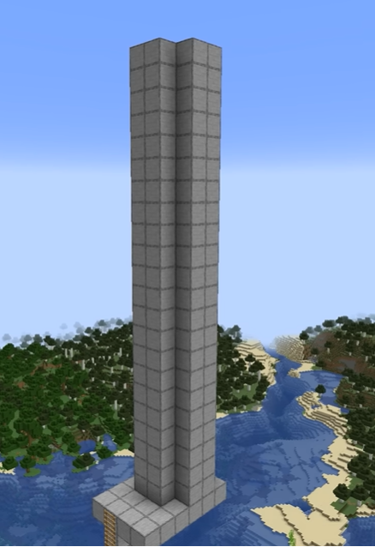

Desça e destrua os 6 blocos da frente.

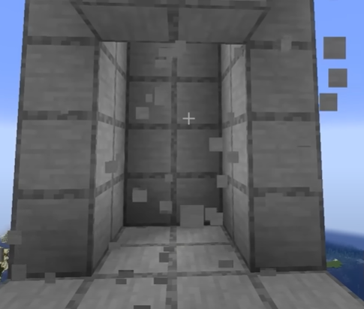

Coloque um baú grande na entrada e 4 funis atrás dele.

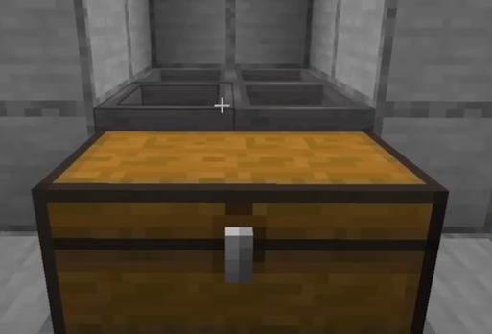

Cubra os funis com lajes e a parte da frente também.

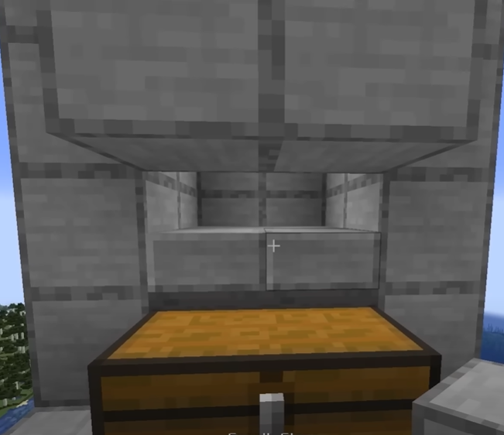

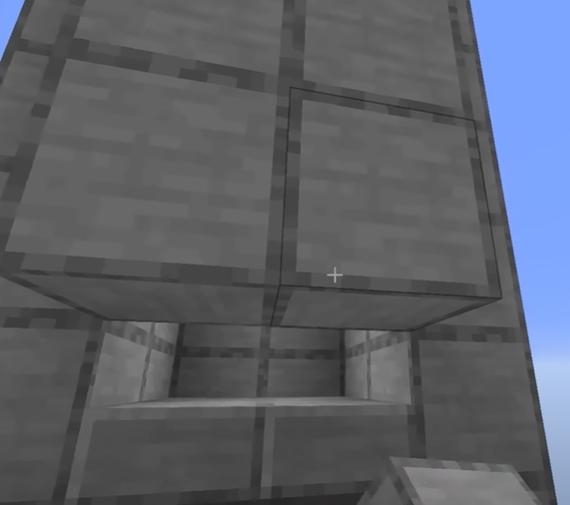

Coloque tochas nas laterais para prevenir de mobs spawnarem fora da construção.

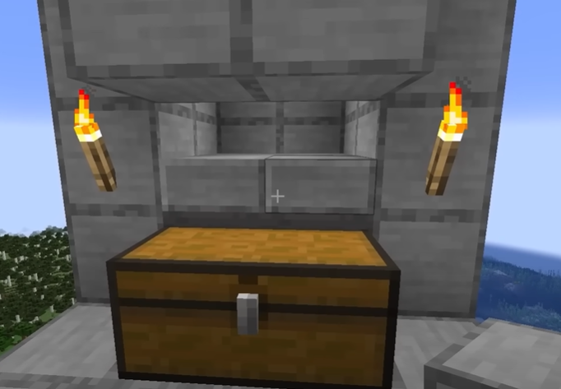

Posicione um bloco em cada extremidade do topo da torre.

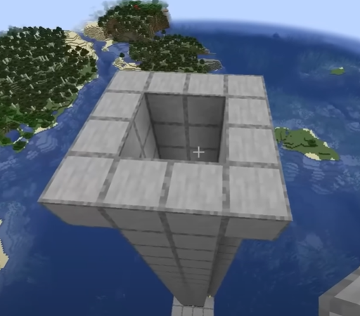

Construa plataformas laterais 8x2.

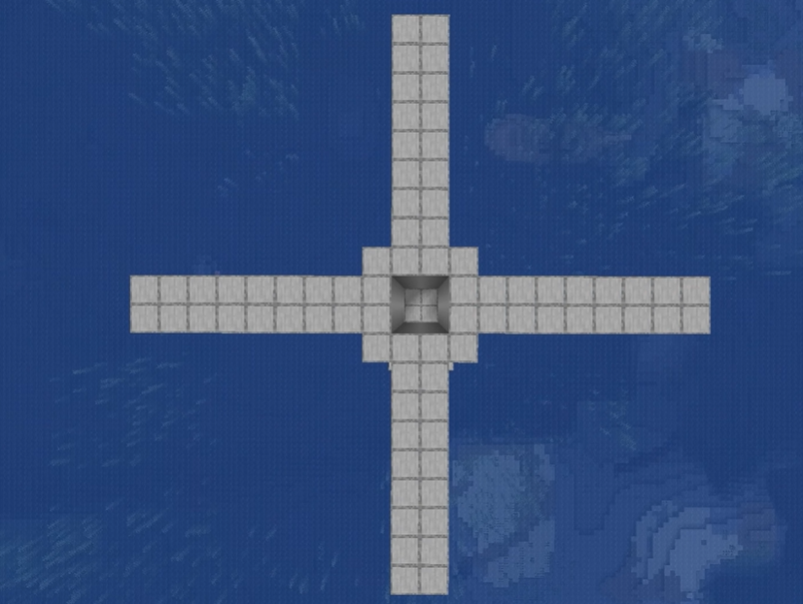

Construa muros de 2 blocos de altura ao redor da estrutura.

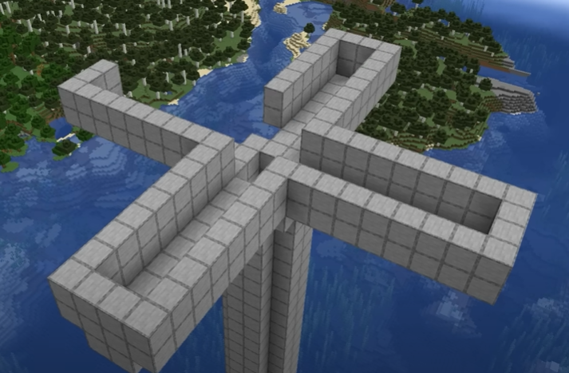

Conecte os cantos e faça uma plataforma enorme. Depois construa paredes de 2 blocos de altura também.

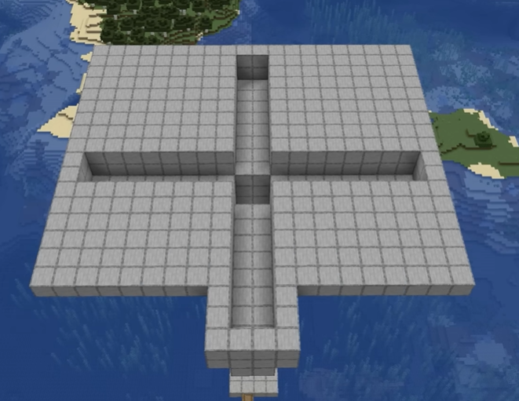

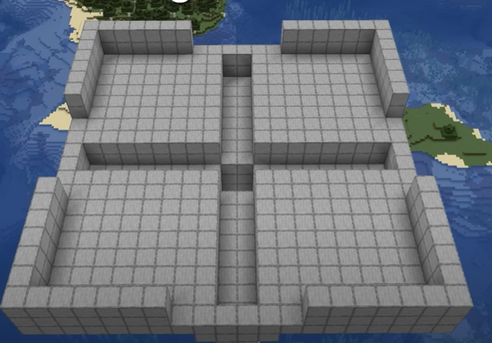

Despeje água em cada lado do caminho.

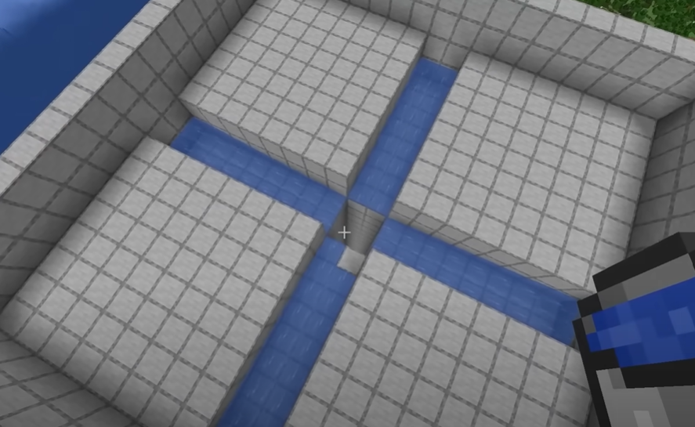

Agora coloque alçapões em cada lado do rio criado por nós. Depois faça o mesmo em cada lado.

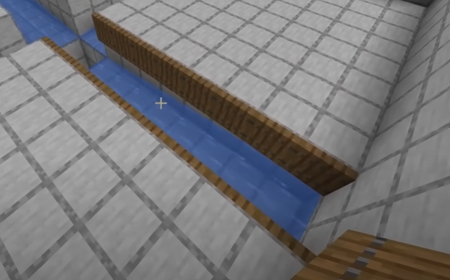

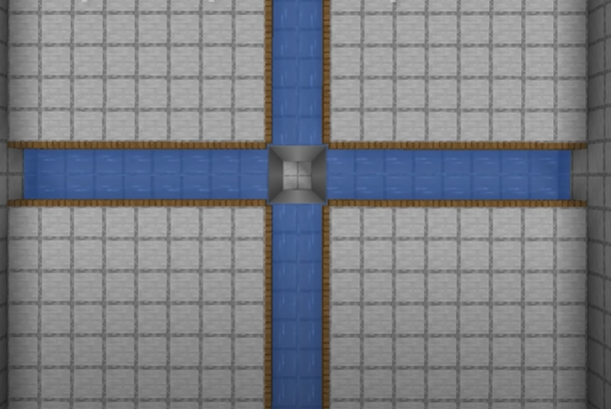

Construa um telhado sobre toda a construção.

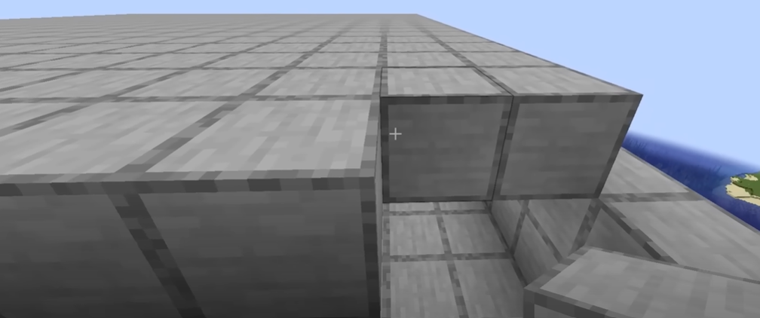

Posicione mais lajes ao redor do topo.

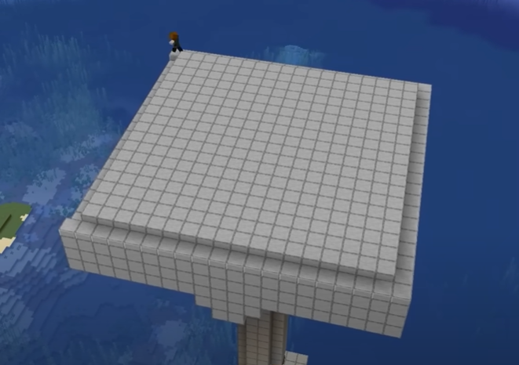

Construa lajes acima do telhado também.

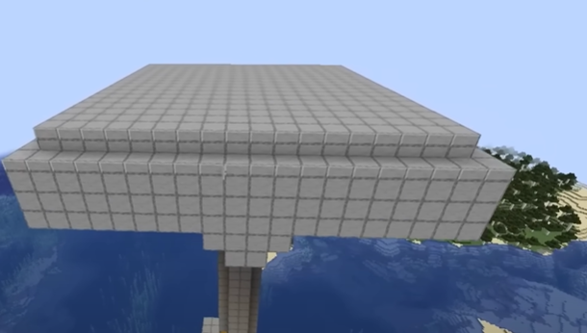

Depois de um tempo, as criaturas irão aparecer. Então basta o jogador matar cada monstro e receber seu XP.

